АМАНАКСКИЕ Распространяется бесплатно
ВЕСТИ
14 августа 2020г №42(396) ОФИЦИАЛЬНО
Информационный вестник Собрания представителей сельского поселения Старый Аманак
муниципального района Похвистневский Самарской области

Полицейские Похвистневского района раскрыли кражу денежных средств с банковской карты
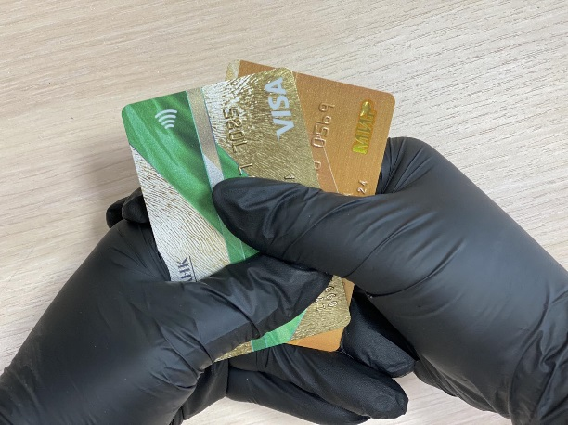
Из материалов уголовного дела следует, что у жительницы села Мочалеевка Похвистневского района с банковской карты похищены денежные средства в размере 8 000 рублей.
Когда потерпевшая заметила пропажу денег, она обратилась в Межмуниципальный отдел МВД России «Похвистневский». Полицейские запросили выписки с банковской карты потерпевшей, с которой произведено списание денежных средств, и установили, что перевод осуществлён с помощью «мобильного банка» через смартфон потерпевшей, который она потеряла незадолго до пропажи денег.
В ходе проведения оперативных мероприятий полицейским поступила информация, что к преступлению может быть причастен местный житель 1973 года рождения. Мужчина признался стражам правопорядка в совершении противоправного деяния и пояснил, что нашёл на улице телефон и решил вывести на свой счет денежные средства из мобильного банка потерпевшей, чтобы впоследствии использовать их для собственных нужд.
Следственным отделением в отношении подозреваемого было возбуждено уголовное дело по признакам преступления, предусмотренного частью 3 статьи 158 УК РФ «Кража». Санкция данной статьи предусматривает максимальное наказание в виде лишения свободы на срок до шести лет со штрафом. Денежные средства и мобильный телефон возвращены владельцу.

В Похвистнево прошла акция «Начинающий водитель: безопасность на дорогах – мой выбор!»
По инициативе Похвистневского регистрационного-экзаменационного отделения дан старт акции "Начинающий водитель: безопасность на дорогах - мой выбор!". Целью мероприятия является предупреждение водителей, недавно получивших водительское удостоверение и зарегистрировавших своё транспортное средство, об ответственности, которую они несут во время вождения автомобиля.
Сотрудники отделения ГИБДД МО МВД России "Похвистневский" - исполняющий обязанности начальника регистрационно-экзаменационного отделения капитан полиции Иван Семёнкин, инспектор по пропаганде БДД младший лейтенант полиции Евгения Мельникова, председатель Общественного совета при территориальном отделе внутренних дел Татьяна Вобликова совместно с директорами автошкол города Похвистнево Ринатом Сулеймановым (СОУК) и Вавилиным Валерием (ДОСААФ) поздравили новоиспеченных водителей и напомнили им о некоторых Правилах дорожного движения.
Сотрудники полиции обратили внимание на знак "Начинающий водитель", который крепится на заднее стекло автомобиля и в первые два года вождения является обязательным атрибутом. В соответствии счастью 1 ст. 12.5 КоАП РФ за отсутствие данного знака на начинающего водителя может быть наложен административный штраф в размере пятисот рублей, либо предупреждение. Только по истечению двух лет постоянного передвижения за рулём у водителя появляются необходимые навыки вождения и наклейку можно будет снимать.
Важно помнить, знак «Начинающий водитель» является предупреждающим для других водителей и говорит о том, что начинающему водителю необходимо немного больше времени для совершения каких-либо маневров. Все участники дорожного движения должны понимать это и относиться к этому с пониманием.
Сотрудники госавтоинспекции и общественники рассказали о преимуществах использования государственных услуг в электронном виде через портал «gosuslugi.ru».
Председатель Общественного совета посоветовала не пренебрегать собственной безопасностью: "Всегда используйте ремни безопасности, соблюдайте дистанцию и очерёдность проезда перекрёстков, не превышайте допустимую скорость, будьте внимательны на пешеходных переходах. Соблюдая Правила дорожного движения - Вы сохраните свою жизнь!".
УЧРЕДИТЕЛИ: Администрация сельского поселения Старый Аманак муниципального района Похвистневский Самарской области и Собрание представителей сельского поселения Старый Аманак муниципального района Похвистневский Самарской области
ИЗДАТЕЛЬ: Администрация сельского поселения Старый Аманак муниципального района Похвистневский Самарской области
Адрес: Самарская область, Похвистневский Газета составлена и отпечатана исполняющий
район, село Старый Аманак, ул. Центральная в администрации сельского поселения обязанности главного
37 а, тел. 8(846-56) 44-5-73 Старый Аманак Похвистневский район редактора
Самарская область. Тираж 100 экз Н.А.Саушкина

